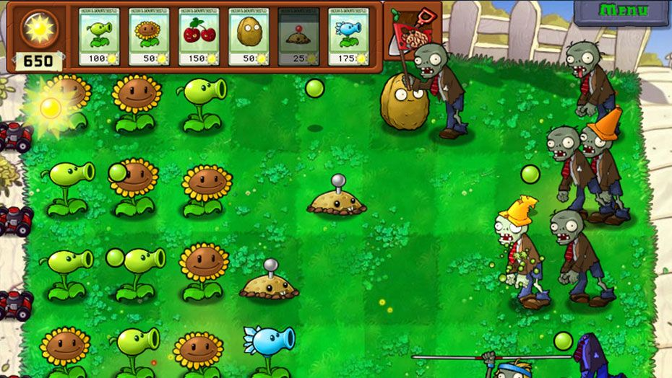

Doel:   
je speelt als aliens en het doel is om alle zombies te verslaan.

Thema:  
Science fiction, je bent op een planeet waar de zombies leven. Je moet zorgen dat de alien base niet wordt aangevallen.

Mechanics:  
de aliens schieten uit zichzelf, je moet ze dus op een goede plek neerzetten, de zombies hetzelfde.  
per kill word de score hoger.  
je kan de obstakels niet kapot maken, de zombies wel

Obstakels:  
de obstakels zijn stenen en meteors.

Controls:

Mouse movement to place items.  
1 en 2 om de alien te kiezen, mouse om het in het veld te plaatsen.  
arrow keys links en rechts om items te kiezen van de inventory.